МУНИЦИПАЛЬНОЕ БЮДЖЕТНОЕ ОБЩЕОБРАЗОВАТЕЛЬНОЕ УЧРЕЖДЕНИЕ
«ОБРАЗОВАТЕЛЬНЫЙ ЦЕНТР «СОЗВЕЗДИЕ»
МБОУ «Образовательный центр «Созвездие»
629721, Ямало-Ненецкий автономный округ, Ямальский район, с. Мыс Каменный, ул. Геологов, зд.16,
телефон (34996)280-91, (34996)283-19, ИНН/КПП 8901043580 / 890101001 https://sozvezdiemk.yanao.ru/

Всероссийский конкурс юных исследователей окружающей среды
им. Б. В. Всесвятского (с международным участием)

«Исследование последствий влияния климатических особенностей Крайнего Севера (п-ов Ямал, с. Мыс Каменный) на население разных возрастных групп коренного и пришлого населения»

Автор: Степикова Елена Олеговна
7 класс
Руководитель:
Серебрякова Надежда Павловна
учитель географии и биологии
МБОУ «Образовательный центр «Созвездие»»

2026 г.
Оглавление:
1. Введение .............................................................................................3-4
2. Обзор литературы по теме исследования ........................................4-5
3. Методика исследований ....................................................................5-6
4. Результаты исследований ..................................................................6-12
5. Выводы ................................................................................................13
6. Заключение ..........................................................................................13
7. Список использованной литературы.................................................14
8. Приложения I-V ……………………………………………………..15-20

- Введение

Я родилась в Поволжье, но с младенчества живу на Крайнем Севере в с. Мыс Каменный Ямальского района Ямало-Ненецкого автономного округа. У нас в посёлке живут люди разных национальностей и возрастов – посёлок возник на берегу Обской губы как место дислокации геологов Ямальской нефтегазоразведочной экспедиции (ЯНГРЭ). Изначально в посёлке жили лишь приезжие из других регионов люди, а коренное ненецкое население не селилось, следуя национальным традициям. Моя мама живёт в посёлке с 6-ти лет.
Но в 2001 г. при школе открыли интернат, где жили дети коренной национальности и постепенно стали приезжать и оставаться здесь жить и взрослые коренные жители. Сейчас в посёлке коренных жителей примерно 60 %. История вспомнилась в связи с тем, что: одноклассники коренной национальности болеют очень редко по сравнению с детьми пришлого населения, особенно недавно приехавшими. Меня заинтересовали причины различий, что и послужило толчком к исследованию.
Определив тему, была сформулирована цель: провести сравнительный анализ влияния климатических особенностей Крайнего Севера на жителей нашего посёлка. Для достижения цели необходимо было решить следующие задачи:
- составить анкету для определения возрастной группы, времени проживания в условиях Крайнего Севера и общих черт особенностей здоровья;
- провести анкетирование населения разных возрастных групп и разных национальностей;
- составить опросник для выявления влияния неблагоприятных погодных условий на самочувствие и, соответственно, на здоровье;
- обработать статистические данные в разных аспектах: по возрастным категориям, по принадлежности к коренному или пришлому населению, по времени проживания в условиях Крайнего Севера;
- графически оформить результаты;
- сделать обобщённые выводы.
Начиная исследование, внимание прежде всего было обращено на библиотеку с целью изучения литературы по теме, однако никакой информации обнаружено не было. Источником информации стали Интернет – ресурсы, но и там информации мало т.к. в округе нет исследовательских учреждений, занимающихся проблемами здоровья населения. Однако, по мнению многих, степень изученности данной проблемы недостаточная.
Здоровье населения ЯНАО анализируется в статье «Климатические риски социального развития Ямало-Ненецкого автономного округа»⁸ авторов Ревич Б. А. (д.мед.н., профессор, brevich@yandex.ru, Институт народнохозяйственного прогнозирования Российской академии наук, Москва, Россия) и Харькова Т. Л. (к.э.н., tkharkova@hse.ru, Институт демографии им. А.Г. Вишневского Национального исследовательского университета «Высшая школа экономики», Москва, Россия), в отдельный статьях врачей в СМИ, а более расширенные исследования отражены в работах, посвящённых данной теме в ХМАО и респ. Коми, также находящихся в зоне Крайнего и Ближнего Севера.
Актуальность исследования состоит в том, что климатические условия арктической зоны оказывают очень сильное влияние на ухудшение здоровья и на продолжительность жизни и коренного населения – хотя и в меньшей степени, - и пришлого населения. Даже когда люди уезжают в более благоприятные по климатическим условиям места, то долго не живут. Мама часто огорчается, узнав, что кто-то из уехавших знакомых умер.
Практическая значимость работы заключается в возможности профилактического информирования населения об особенностях влияния климатических условий Крайнего Севера на здоровье пришлого населения и его последствиях на основании полученных в результате исследования данных (в виде буклета), т.к. люди об этом не задумываются.
Исследование проводилось в месте постоянного проживания, в с. Мыс Каменный на полуострове Ямал с начала сентября по конец ноября под руководством учителя географии и биологии Серебряковой Надежды Павловны (живёт в посёлке и работает в школе с февраля 1986 года). Этот период выбран потому, что у многих происходит реакклиматизация и реадаптация: дети и взрослые возвращаются с летнего отдыха в других частях нашей страны в условия Крайнего Севера. Кроме этого фактора на здоровье влияет и резкий переход от летних условий в глубокую осень и начало зимы.
Наш посёлок находится на широте 68° с.ш. на прибрежной равнине в окружении озёр и болот. Условия заполярного арктического климата осложняются частыми сильными ветрами из-за положения на берегу Обской губы. Из-за этого раньше ненцы никогда не селились здесь, т.к. это место считалось непригодным. В 60-х годах прошлого столетия геологоразведочные партии в поисках месторождений нефти и газа прибыли на полуостров Ямал и началось промышленное освоение территории. На огромных пространствах тундры шло бурение скважин, а Мыс Каменный был построен как база геологоразведки. В годы распада СССР экспедиция обанкротилась и перестала существовать, а посёлок остался. Сейчас основным является наш Образовательный центр.

- Обзор литературы по теме исследования.
Изучая источники по выбранной теме, узнала, что «Значительное отставание арктических регионов России от общероссийских значений показателей ожидаемой продолжительности жизни и смертности лиц трудоспособного возраста отмечается на самом высоком государственном уровне в качестве одной из основных угроз социально-экономического развития российской Арктики и обеспечения её национальной безопасности. Данное отставание во многом обусловлено отрицательным воздействием на здоровье работающего и проживающего в Арктике населения экстремальных природно-климатических условий окружающей среды.»⁷
Ю. Г. Солонин, доктор м. н. и Е. Р. Бойко, доктор м. н. (ФГБУН Институт физиологии Коми научного центра Уральского отделения РАН, Сыктывкар) в статье «Медико-физиологические аспекты жизнедеятельности в Арктике» отмечают, что «Сердечно-сосудистая система может служить маркером общего адаптационного процесса, а гипертоническая болезнь и ишемическая болезнь сердца — это болезни адаптации. При адаптации на Севере повышаются артериальное давление и сопротивление сосудов, причем установлена зависимость этих изменений от стажа проживания в Заполярье.»
В этой работе представлен обзор материалов исследований природно-климатических факторов Арктики и их влияния на работоспособность и здоровье постоянных и временных жителей Заполярья. Приводятся некоторые
медико-физиологические рекомендации по обеспечению жизнедеятельности человека в Арктике и его адаптации к суровым условиям среды.
Ревич Б. А. (д.мед.н., профессор, brevich@yandex.ru, Институт народнохозяйственного прогнозирования Российской академии наук, Москва, Россия) и Харькова Т. Л. (к.э.н., tkharkova@hse.ru, Институт демографии им. А.Г. Вишневского Национального исследовательского университета «Высшая школа экономики», Москва, Россия) в статье «Климатические риски социального развития Ямало-Ненецкого автономного округа» ⁸ анализируют влияние глобальной проблемы потепления на угрозы здоровью населения Арктики: «Потепление климата приводит к деградации многолетней мерзлоты, разрушению дорожной инфраструктуры и объектов здравоохранения, ухудшению доступности медицинской помощи, активизации очагов некоторых инфекционных заболеваний. Необходима организация микробиологического контроля за скотомогильниками и хранилищами продуктов в многолетней мерзлоте, а также развитие малоэтажного строительства с автономными системами энергоснабжения. Волны жары в арктических городах являются факторами риска избыточной смертности: в ЯНАО наиболее уязвимо население в возрасте до 25 и старше 65 лет, и по этим возрастным группам необходимо усилить профилактическую работу.»
- Методика исследований
Для достижения целей работы выбраны эмпирические, теоретические и статистические методы. Прежде всего нужно было определить какие данные нужны для исследования. Были составлены анкета (Приложение I) и опросник (Приложение II), при помощи которых собирались данные. После проведения опроса были задействованы теоретические методы: анализ полученных данных и классификация данных по признакам (Приложение III). В результате анализа анкеты были разделены на группы по возрастным категориям и по продолжительности проживания в условиях Крайнего Севера (отдельно коренные малочисленные народы Севера). Интервал возрастных категорий был выбран в 10 лет (исключение 0-14 лет): 0-14 лет, 15-24 года, 25-34 года, 35- 44 года, 45-54 года, 55 + лет; итого 6 групп анкет. Интервалы периода проживания были выбраны следующие:
- КМНС – с рождения;
- др. народы – с рождения;
- приехавшие более 15 лет назад;
- приехавшие 5- 14 лет назад;
- приехавшие 1-2 года (до 5 лет) назад;
-приехавшие в 2025 г. (Приложение IV).
Затем методом классификации были определены количественные показатели по каждому признаку (по вопросам анкеты и опросника). Последней стадией обработки данных был статистический метод, позволивший получить результаты проведённой работы (Приложение IV).

- Результаты исследований.
4.1. Анализ анкет возрастных группы дал такие результаты:
- 0-14 лет
 | Возраст
 | 11 лет | 12 лет | 13 лет | 14 лет
Количество | 1 | 4 | 13 | 7
Всего | 25

- 15 -24 года
 | Возраст
 | 15 лет | 16 лет | 17 лет | 20 лет | 23 года
Количество | 14 | 5 | 2 | 1 | 1
Всего | 23

- 25-34 года
 | Возраст
 | 32 года | 34 года
Количество | 1 | 1
Всего | 2

- 35-44 года
 | Возраст
 | 36 лет | 37 лет | 38 лет | 41 год | 42 года | 43 года | 44 года
Количество | 1 | 3 | 2 | 2 | 3 | 1 | 3
Всего | 15

- 45-54 года
 | Возраст
 | 45 лет | 50 лет | 51 год | 52 года | 53 года
Количество | 1 | 3 | 1 | 1 | 2
Всего | 8
- 55 +
 | Возраст
 | 56 лет | 58 лет | 59 лет | 61 год | 67 лет | 69 лет
Количество | 1 | 2 | 1 | 1 | 1 | 1
Всего | 7
ИТОГО : 80 человек

4.2. Анализ анкет по длительности проживания дал такие результаты:
 | Длительность проживания
 | КМНС*  С рождения | Др. народы -с рождения | Более 15 лет | От 5 до 14 лет | 1-2 года (до 5 лет) | Приехал в 2025 г.
Количество | 25 | 21 | 13 | 11 | 5 | 5
Всего | 80
* коренные малочисленные народы Севера

4.3. Анализ данных по занятости анкетируемых:

 | Форма занятости
 | Школьник ср. звена | Школьник ст. звена | Работающий | Пенсионер работающий
Количество | 26 | 20 | 29 | 5
Всего | 46 |  | 34

4.4. Анализ данных по заболеваемости ОРВИ, ОРЗ, гриппом

 | Заболеваемость в разных группах
 | Школьник ср. звена |  |  | Школьник ст. звена |  |  | Работающий |  |  | Пенсионер работающий
Частота | редко | по сезонам | часто | редко | по сезонам | часто | редко | по сезонам | часто | редко | по сезонам | часто
Количество | 20 | 4 | 2 | 11 | 4 | 5 | 19 | 7 | 3 | 5 | - | -
Из них КМНС | 10 | 1 | - | 6 | - | 2 | 5 | 2 | - | - | - | -

4.5. Анализ данных по наличию хронических заболеваний и их причинности

 | Наличие хронических заболеваний в разных группах
 | Школьник ср. звена |  |  | Школьник ст. звена |  |  | Работающий |  |  | Пенсионер работающий
Причины | В завис. от климата | Не завис. от климата | Приобр. На Севере | В завис. от климата | Не завис. от климата | Приобр. На Севере | В завис. от климата | Не завис. от климата | Приобр. На Севере | В завис. от климата | Не завис. от климата | Приобр. На Севере
Количество | 1 | 4 | 2 | 3 | 7 | 1 | 3 | 6 | 1 | 2 | 2 | 1
Из них КМНС | - | 4 | 1 | 1 | 2 | - | - | - | - | - | - | -

4.6. Собственная оценка иммунитета

 | Собственная оценка иммунитета
 | Школьник ср. звена |  |  | Школьник ст. звена |  |  | Работающий |  |  | Пенсионер работающий
Оценка | сильный | ослабленный | слабый | сильный | ослабленный | слабый | сильный | ослабленный | слабый | сильный | ослабленный | слабый
Количество | 22 | 2 | 2 | 14 | 4 | 2 | 17 | 7 | 5 | 3 | 2 | -
Из них КМНС | 12 | - | - | 6 | 1 | 1 | 4 | 1 | - | - | - | -

4.7. Влияние низких температур на самочувствие

Низкие температуры | Форма занятости
Низкие температуры | Школьник ср. звена (26 ч.) | Школьник ст. звена (20 ч.) | Работающий  (29 ч.) | Пенсионер работающий  (5 ч.)
Холодовая аллергия | 2 |  | 5
Слезятся глаза | 12 | 5 | 12 | 3
Шелушение кожи | 1 | 6 | 6 | 2
Покраснение кожи | 10 | 8 | 10 | 2
Повышение (понижение ) АД* | 1 | 5 | 6 | 2
Затруднённость дыхания | 5 | 8 | 5
Индивидуальная реакция
Не оказывает влияния | 4 | 3 | 4 | 1
*артериальное давление

4.8. Влияние резкого падения атмосферного давления (пурга)

Резкое падение атмосферного давления | Форма занятости
Резкое падение атмосферного давления | Школьник ср. звена (26 ч.) | Школьник ст. звена (20 ч.) | Работающий  (29 ч.) | Пенсионер работающий  (5 ч.)
Изменение (повышение или понижение ) АД* | 1 | 5 | 6 | 3
Головокружение | 1 | 4 | 7 | 3
Головная боль | 10 | 10 | 9 | 1
Тошнота (рвота) | 2 | 5
Боль в суставах | 1 |  | 5 | 2
Индивидуальная реакция
Не оказывает влияния | 13 | 6 | 12 | 1

*артериальное давление
4.9. Влияние тумана на самочувствие

Резкое падение атмосферного давления | Форма занятости
Резкое падение атмосферного давления | Школьник ср. звена (26 ч.) | Школьник ст. звена (20 ч.) | Работающий  (29 ч.) | Пенсионер работающий  (5 ч.)
Головная боль |  | 2 | 3
Головокружение | 2 | 1
Общая слабость (усталость) | 8 | 7 | 3 | 1
Изменение (повышение или понижение ) АД*Тошнота (рвота) |  |  | 2 | 1
Не оказывает влияния | 17 | 10 | 21 | 3

*артериальное давление

4.10. Влияние сильного ветра на самочувствие

Резкое падение атмосферного давления | Форма занятости
Резкое падение атмосферного давления | Школьник ср. звена (26 ч.) | Школьник ст. звена (20 ч.) | Работающий  (29 ч.) | Пенсионер работающий  (5 ч.)
Головокружение | 1 | 2 | 1
Изменение (повышение или понижение) АД* | 1 | 3 | 4 | 1
Головная боль | 3 | 6 | 3
Боль в суставах | 1 | 4 | 5
Индивидуальная реакция | 2 |  | 3
Не оказывает влияния | 18 | 8 | 17 | 4

*артериальное давление

- Выводы.
Результаты работы позволяют сделать выводы о том, что:
- вопросы анкеты соответствуют цели исследования и чётко сформулированы;
- количество участников анкетирования достаточное для обобщения;
- на основании обработки и анализа результатов анкетирования и опросника выявлены следующие особенности:
- наибольшее влияние на самочувствие оказывают низкие температуры воздуха, причём не только на органы, непосредственно испытывающие воздействие -кожа, глаза, - но и у некоторых проявляется холодовая аллергия, затруднённость дыхания. И лишь 12 человек из 80 не испытывают влияния этого фактора климата;
- влияние такого фактора, как резкое изменение атмосферного давления не испытывают почти в три раза больше человек – 32. Но при этом самочувствие у многих значительно ухудшается по многим показателям: головную боль испытывают 30 человек и головокружение 15 человек, изменение АД – 15 человек, некоторые испытывают тошноту и боль в суставах;
- наименьшее влияние на ухудшение самочувствия оказывает туман – 51 человек из 80 не ощущают никаких изменений, однако этот фактор вызывает у 19 человек общую слабость, что сильно снижает работоспособность;
- влияние сильного ветра, который часто бывает в нашей местности не испытывают 47 человек, но при этом восьмая часть опрошенных испытывают головную боль и боль в суставах;
В общем все факторы в разной степени оказывают влияние на ухудшение самочувствия и, соответственно на ухудшение здоровья в целом, что очень хорошо иллюстрируют круговые диаграммы. В рамках этой работы не проводился глубокий анализ воздействия факторов на каждую возрастную группу и не выделены наиболее уязвимые возраста. Это перспективы продолжения работы.

- Заключение.
Достичь результатов работы помогли 80 жителей нашего посёлка, как школьники, так и взрослое население. Многие, отвечая на вопросы задумывались и анализировали состояние своего здоровья и реакции организма на неблагоприятные условия окружающей среды. Самыми беспечными оказались недавно приехавшие в посёлок жители и ещё не ощутившие на себе влияние Арктики. Именно они находятся в зоне наибольшего риска, т.к. не задумываются о последствиях длительного проживания в районе Крайнего Севера. Для этой группы населения запланировано сделать буклет с изложением результатов исследования и описанием рисков для здоровья. Так же перспективным продолжением своей работы считаю глубокий анализ воздействия факторов на каждую возрастную группу, особенно школьного возраста и цикл бесед о рисках для здоровья для школьников разных возрастных групп с рекомендациями по минимизации последствий влияния сурового арктического климата на здоровье растущего организма.

- Список использованной литературы:
- Запесочная И.Л., Автандилов А.Г. Проблема адаптации сердечно-сосудистой системы при проживании на Крайнем Севере: учебное пособие/И.Л.Запесочная, А.Г.Автандилов; ГБОУ ДПО «Российская медицинская академия последипломного образования». – М.: ГБОУ ДПО РМАПО, 2015.
- Афтанас Л. И., Воевода М. И., Пузырев В. П. Арктическая медицина: вызовы ХХI века // Научно-технические проблемы освоения Арктики: Научная сессия Общего собрания членов РАН. — М.: Наука, 2014.
- Бойко Е.Р. Физиолого-биохимические основы жизнедеятельности человека на Севере. – Екатеринбург: УрО РАН, 2005.
- Кривощеков С. Г., Охотников С. В. Производственные миграции и здоровье человека на Севере. — Москва; Новосибирск: Изд-во СО РАМН, 2000.
- Маркин В.В., Силин А.Н. Циркумполярный регион в контурах социально-пространственной трансформации территории (на примере Ямала) // Экономические и социальные перемены: факты, тенденции, про-гноз. 2016. № 6 (48). 2016.
- Поликарпов Л.С., Хамнагадаев И.И., Яскевич Р.А., Деревянных Е.В. Артериальная гипертония (распространенность, профилактика, адаптация и реадаптация к различным экологическим условиям). – Красноярск: КрасГМУ, 2010.
- Проворова А.А., Смиренникова Е.В., Уханова А.В. Здоровье населения российской Арктики: проблемы, вызовы и пути их решения // Арктика и Север. 2024. № 55. С. 161–181. DOI:https://doi.org/10.37482/issn2221-2698.2024.
- Ревич Б. А., Харькова Т. Л. «Климатические риски социального развития Ямало-Ненецкого автономного округа» Проблемы прогнозирования, 2023, № 4. Москва, Россия.
- Тихонов Д.Г. Арктическая медицина: как сохранить здоровье к условиям холодного климата. – М.: Изд-во ЛКИ, 2010.
- Широков Р.С. Формирование геоэкологических условий прибрежно-морской области Западного Ямала при изменении климата // Научные ведомости. Серия Естественные науки. 2019. Т. 43. № 4.
Итернет – ресурсы:
- https://ura.news/news/1052780480
- https://yamal.aif.ru/health/osobaya_territoriya_kak_yamalskiy_klimat_vliyaet_na_priezzhih
- https://yamal-media.ru/narrative/zhizn-s-meteozavisimostju-na-jamale-chto-nuzhno-znat
- https://journals.narfu.ru/index.php/med/article/view/530
- https://www.predmetnik.ru/

Приложения

Приложение I
Анкета
№ | Вопрос | Ответ (в виде любого знака)
1 | Возраст | (цифрами)
2 | Пол | М | Ж
3 | Среда проживания | Тундра
3 | Среда проживания | Посёлок
3 | Среда проживания | Вахтовый метод работы
3 | Среда проживания | Интернат
4 | Длительность проживания в условиях Крайнего Севера | КМНС – с рождения
4 | Длительность проживания в условиях Крайнего Севера | Др. народы – с рождения
4 | Длительность проживания в условиях Крайнего Севера | Приехал(а) более 15 лет назад
4 | Длительность проживания в условиях Крайнего Севера | Приехал(а) более 5 лет назад (до 10 лет)
4 | Длительность проживания в условиях Крайнего Севера | Приехал(а) 1-2 года назад
4 | Длительность проживания в условиях Крайнего Севера | Приехал(а) в 2025 году.
5 | Занятость | Дошкольник
5 | Занятость | Школьник
5 | Занятость | Работающий
5 | Занятость | Пенсионер
6 | Заболеваемость ОРВИ,ОРЗ,грипп | Редко
6 | Заболеваемость ОРВИ,ОРЗ,грипп | Сезонная (осень, зима, весна, лето) -нужное подчеркнуть
6 | Заболеваемость ОРВИ,ОРЗ,грипп | Часто
7 | Хронические заболевания | В зависимости от климата, не зависит от климата,  приобретённые на Севере (нужное подчеркнуть)
8 | Собственная оценка иммунитета | Сильный (справляется с факторами среды)
8 | Собственная оценка иммунитета | Ослабленный (причины указать по желанию)
8 | Собственная оценка иммунитета | Слабый (причины указать по желанию)

Приложение II
Опрос
Как на Ваше здоровье влияют (поставьте любой знак рядом с выбранным признаком)
1.Низкие температуры
1.1 - Холодовая аллергия
1.2 - Слезятся глаза
1.3 - Шелушение кожи
1.4 - Покраснение кожи
1.5 – Повышение (понижение)
артериального давления
1.6 - Затрудненность дыхания
1.7 – Индивидуальная реакция
1.8 - Не оказывают влияния
2.Резкое падение атмосферного давления:
2.1 – Изменение артериального давление
(повышение или понижение)
2.2 – Головокружение
2.3 – Головная боль
2.4 – Тошнота (рвота)

2.5 – Боль в суставах
2.6 – Индивидуальная реакция
2.7. – Не оказывает влияния
3.Туман
3.1 – Головная боль
3.2 – Головокружение
3.3 – Общая слабость (усталость)
3.4 – Изменение артериального давления (повышение или понижение)
3.5 -- Не оказывает влияния
4. Сильный ветер
4.1 – Головокружение
4.2 – Изменение артериального давления (повышение или понижение)
4.3 – Головная боль
4.4 – Боль в суставах
4.5 – Индивидуальная реакция
4.6 - Не оказывают влияния

Приложение III
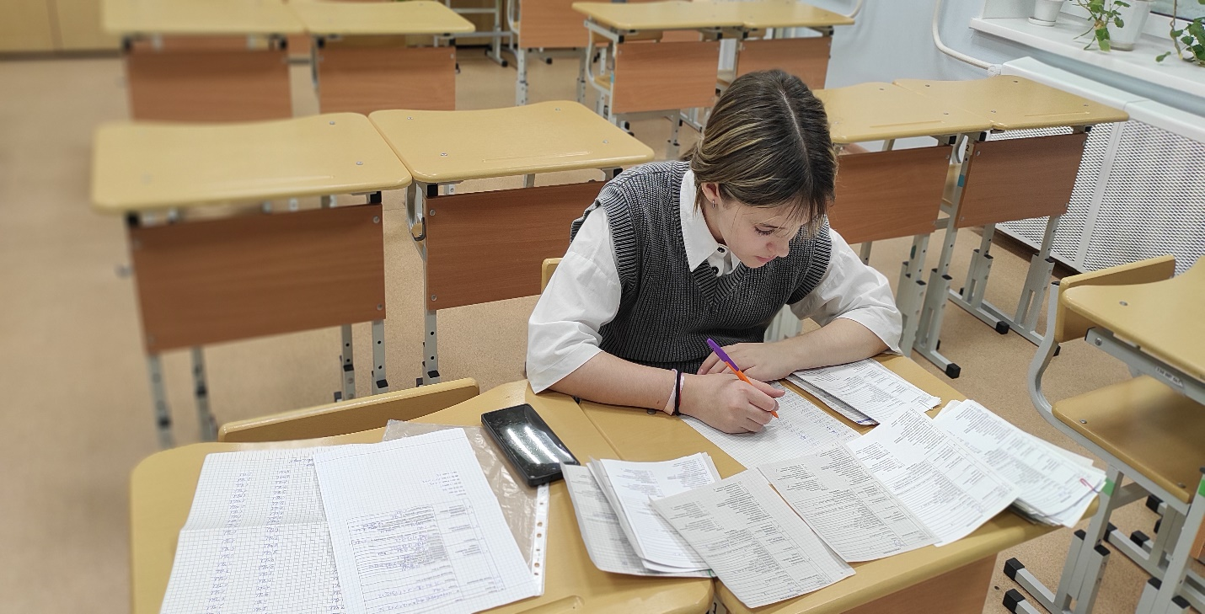
Обработка полученных данных

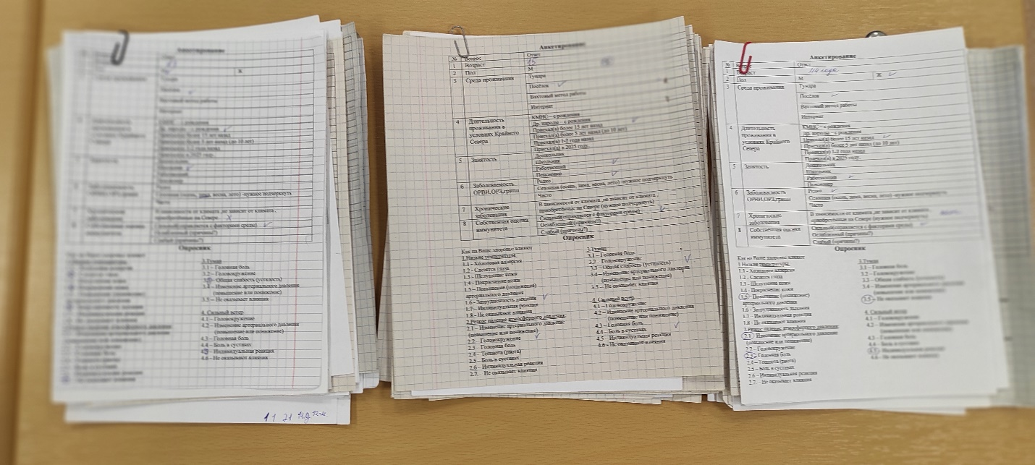
Группировка анкет по возрастным группам

Приложение IV

Группировка по интервалам периода проживания

Приложение IV

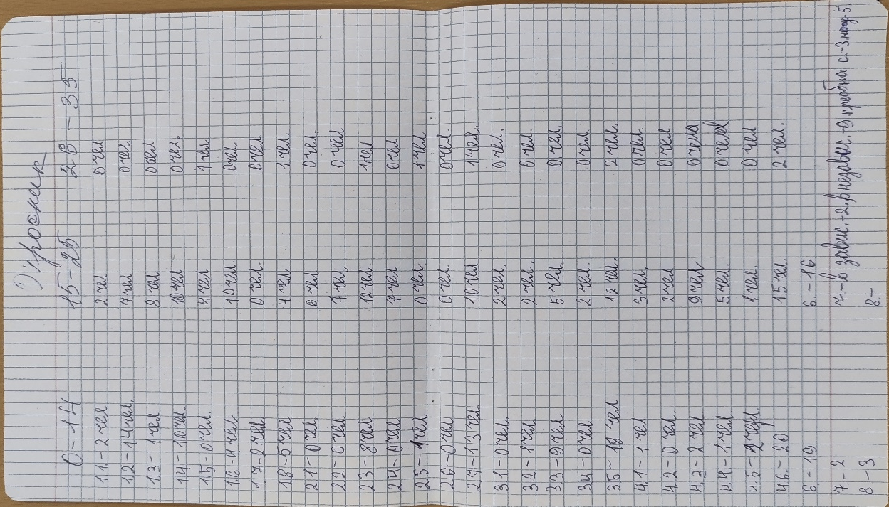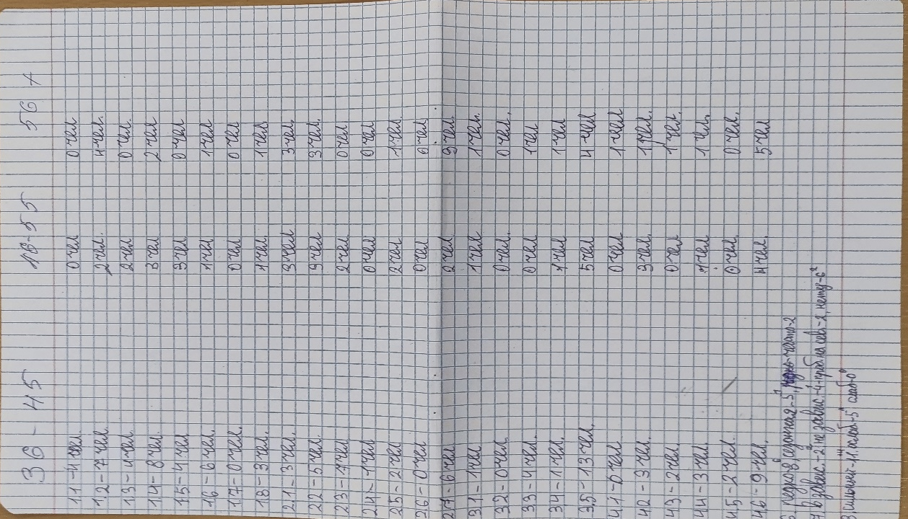

Статистический метод обработки данных: подсчёт результатов опроса по возрастным группам

Приложение V

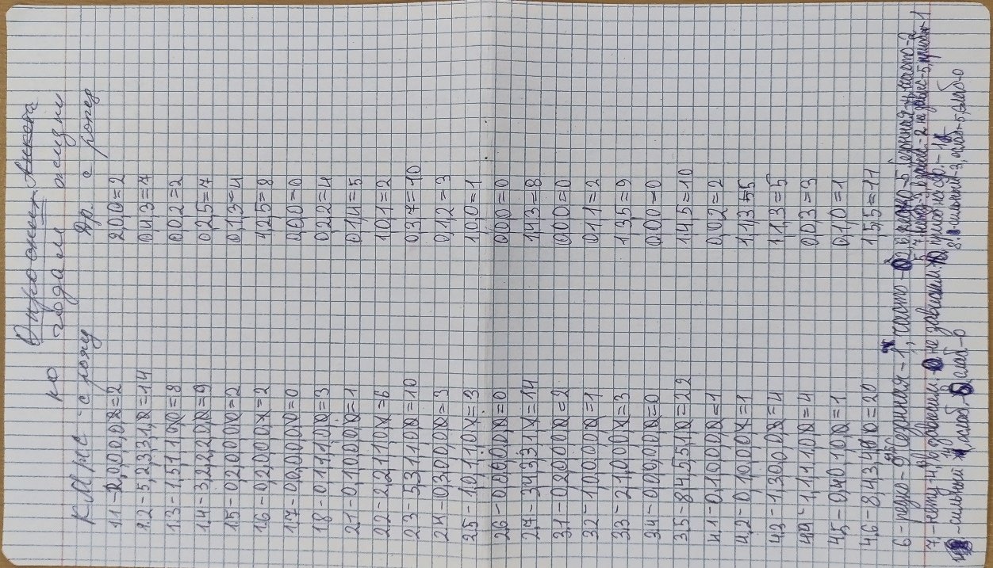

Статистический метод обработки данных: подсчёт результатов опроса по годам проживания

